长海县2013～2014学年第二学期期中质量检测
七 年 级 地 理
题 号 | 一 | 二 | 三 | 四 | 总 分
分 数
本试卷１～4页，4道大题，25小题。时间60分钟，总分100分。开卷考试

一、填空题（每空1分，共10分）
1.大洲地理位置可以从 位置、 位置和 位置等方面加以描述
2.亚洲州的气候特点是复杂多样、 和 。
3.中东地处“三洲五海”之地，其中“三洲”指 、 和 。
4.东南亚包括 和 两大部分组成。
二、选择题（本题共15小题，每小题2分，共30分）
6.亚洲的地势特点是 （ ）
A．中间高、两边低 B．中部高、四周低 C．东西低、南北高 D．东西高、南北低
7.关于印度主要城市的叙述，正确的是 （ ）
A.加尔各答是印度最大的棉纺织工业中心 B.孟买是印度最大的麻纺织工业中心
C.首都新德里位于西北内陆 D.班加罗尔是印度最大的钢铁工业中心
8.世界最大的半岛是 （ ）
A．中南半岛 B．印度半岛 C．朝鲜半岛 D．阿拉伯半岛
9.亚洲有世界最高峰（喜马拉雅山8848米），也有世界最低的低地（死海－154米），这说明亚洲的地形特点是 （ ）
A．地形复杂多样 B．地势起伏大 C．以高山为主 D．以谷地为主
10.下列最终注入印度洋的河流是 （ ）
A．恒河 B．尼罗河 C．亚马孙河 D．伏尔加河
11.以苏伊士运河为分界线的两个大洲 （ ）
A．亚洲和非洲 B．亚洲和欧洲 C．欧洲和非洲 D．非洲和北美洲
12.印度农业生产常受到水旱灾害影响，主要是因为 （ ）
A．古代植物遭到破坏 B．西南季风不稳定
C．没有农田水利设施 D． 耕地面积大，需水量大
13.世界最大棕榈油生产国是 （ ）
A．泰国 B．马来西亚 C．越南 D．菲律宾
14.中东输出的石油，大部分经过 （ ）
A．苏伊士运河 B．好望角 C．马六甲海峡 D．直布罗陀海峡
15.被伊斯兰教、基督教和犹太教教徒视为“圣城”的是 （ ）
A．开罗 B．耶路撒冷 C．麦加 D．麦地那
16.马六甲海峡位于 （ ）
A.苏门答腊岛和马来半岛之间 B.中南半岛和阿拉伯半岛之间
C.阿拉伯半岛和印度半岛之间 D.雷州半岛和菲律宾群岛之间
17.目前世界上石油储量最大、生产和输出石油最多的地区是 （ ）
A．东南亚 B．日本 C．中东地区 D．俄罗斯
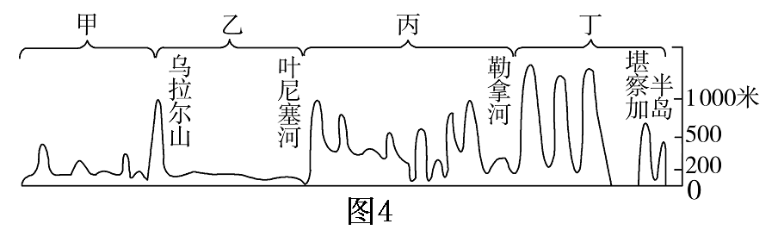
18.下图是俄罗斯地形剖面图，有关地形名称的叙述，正确的是 （ ）

A．甲是东西伯利亚山地 B．乙是东欧平原
C．丙是中西伯利亚高原 D．丁是西西伯利亚平原
19.下列国家中，第三产业比重最大的是 （ ）
A．日本 B．印度 C．韩国 D．泰国
20.世界上最高的高原是 （ ）
A．德干高原 B．中西伯利亚高原 C． 伊朗高原 D．青藏高原
三、匹配题（本题共2小题，共10分）
21. 将下列地区分别与其所在地区、著名旅游胜地用直线连接。（6分）
中东 沙特阿拉伯 麦加
欧洲 俄罗斯 克里姆林宫
东南亚 缅甸 大金塔
22. 将下列亚洲的自然条件与其相对应的习俗或文化以及国家连线。（4分）
①沙特阿拉伯 A多地震 a.抗震建筑
②日本 B游牧生活 b.居住帐篷，身着袍子
四、填图、读图（表）综合分析题（共3小题，50分）
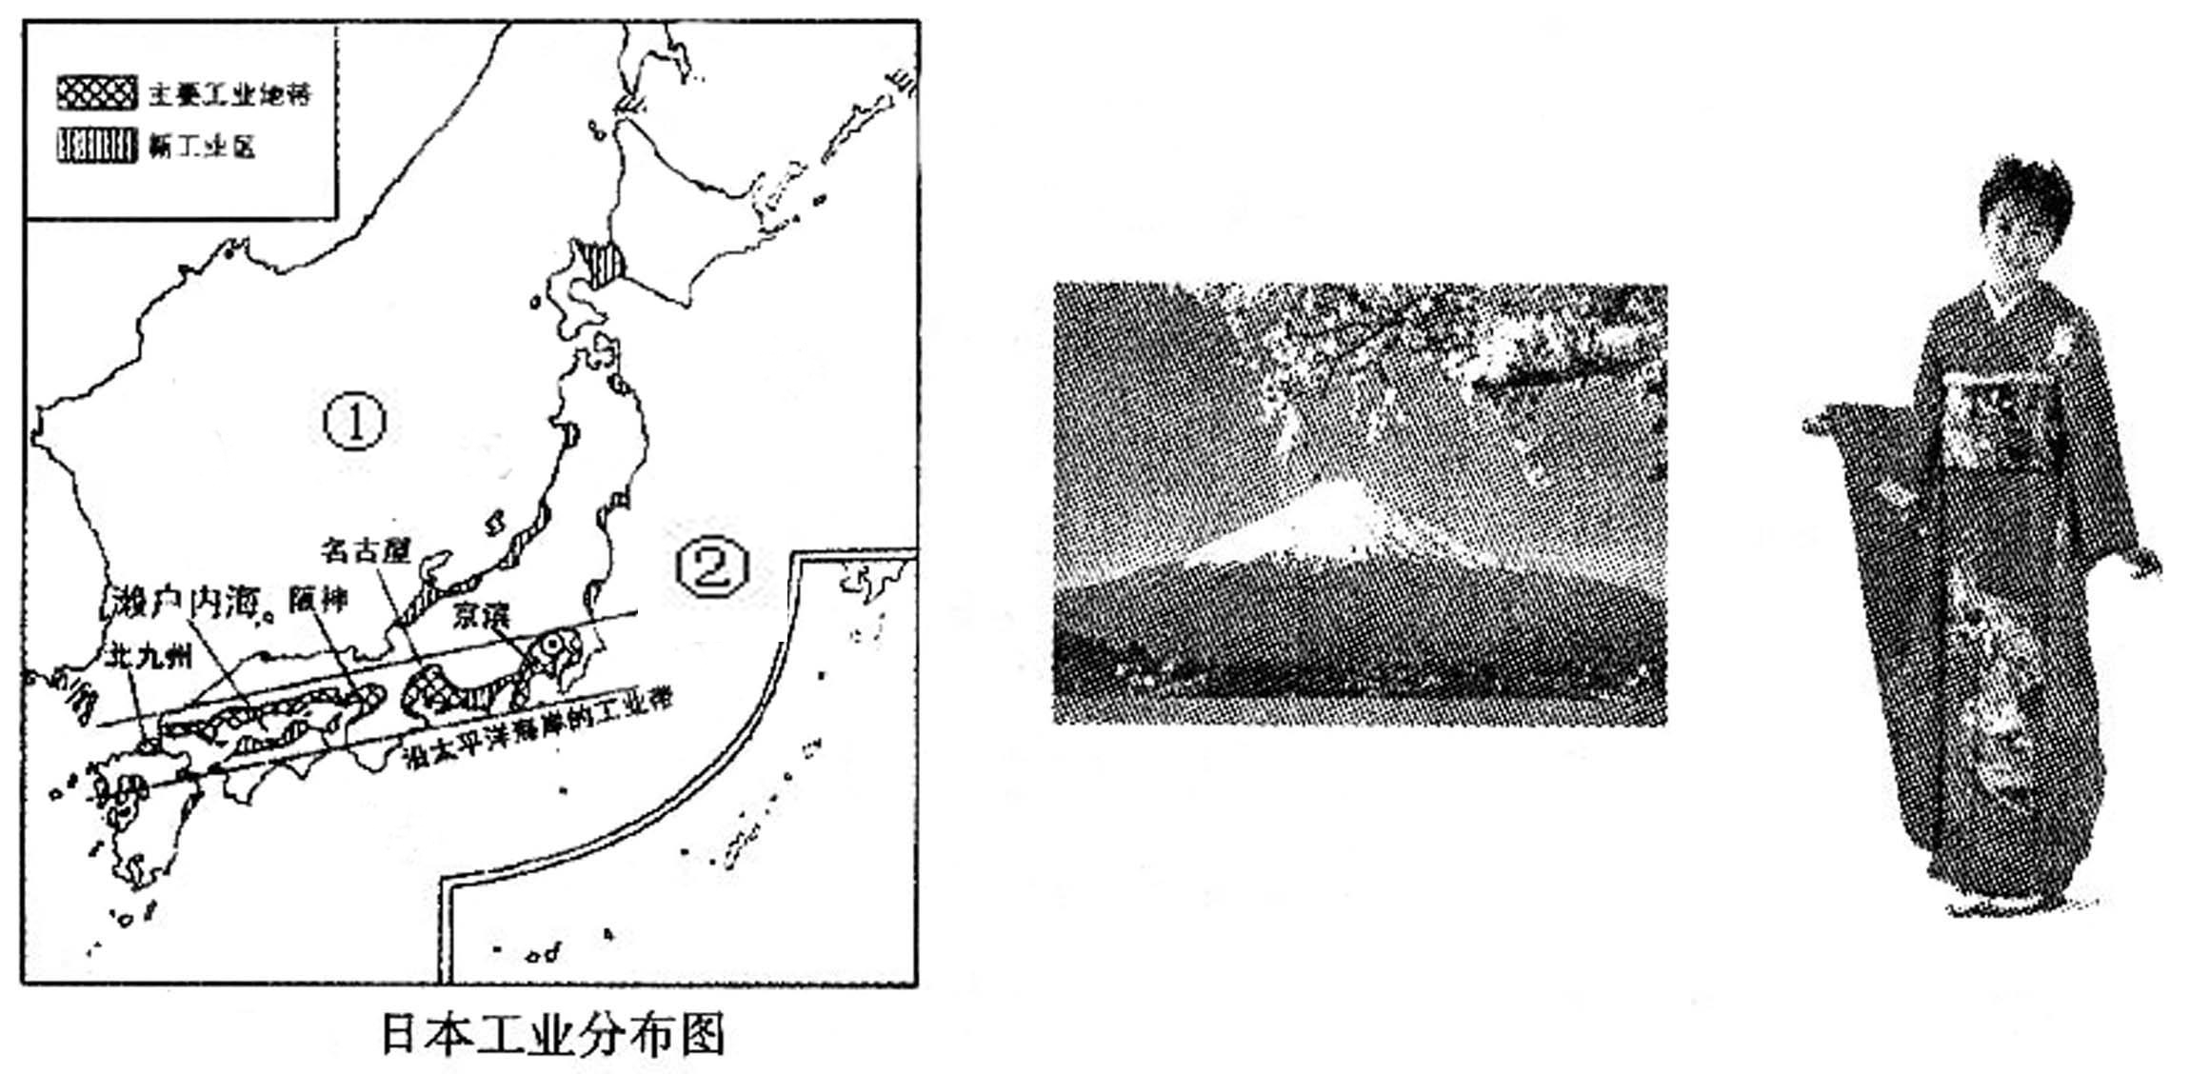
23．根据下面所提供的材料，回答下列问题。（16分）
⑴① 海，② 洋。
⑵日本的首都是 ，著名的山峰 山是日本国的象征，日本的传统服饰是 。
⑶从领土组成上看，日本主要是由 、本州岛、 、九州岛四大岛组成。从经济发展水平看，日本属于 国家（发达国家或发展中国家）。日本的工业主要分布在太平洋沿岸和 沿岸狭长地带。
24．下图为世界部分区域图，读图回答下列问题（18分）
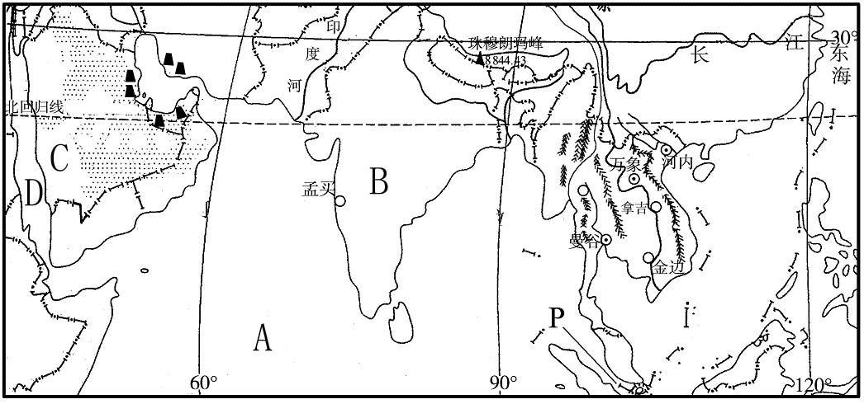

（1）写出字母代表的地理事物名称
A 洋 B 半岛 C 半岛 D 海
（2）依据中南半岛上山脉、河流及城市的分布状况，可以看出中南半岛的地形特点是 ，城市分布特点是 。该地区 是世界最大天然橡胶生产国。
（3）B国气候以 气候为主，主要粮食作物是 。
（4）C所在区域是世界上严重的缺水地区之一，其原因是 。
（5）2014年参与叙利亚化学武器销毁的我海军舰艇从我国某军港启程，经过的海峡P 进入地中海。
25.根据给出的材料，回答下列问题（16分）
材料1：俄罗斯小朋友叶廖莎向小亮介绍自己国家：“莫斯科是我的首都，是全国最大的城市。圣彼得堡是全国最大的海港和第二大城市。在北冰洋沿岸，有我国唯一的不冻港摩尔曼斯克，这里可以看到极昼现象。对了，太平洋沿岸的符拉迪沃斯托克是我国离北京最近的海港。最近在我国的西南部的乌克兰局势动乱，我国为应对局势变化，在波罗的海附近举行军事演习。
你知道吗？20世纪世界上第一颗人造地球卫星、第一艘载人宇宙飞船、第一座核电站和第一颗轻弹都诞生在我们的国家……”
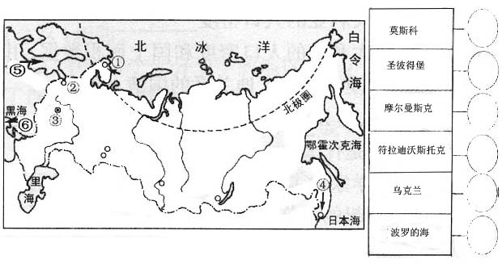
材料2：俄罗斯地图

（1）把叶廖莎信中介绍的国家、城市、水域、海港和图中代表它们的数码一一对应，并填在圆圈内。

（2）叶廖莎信中反映，俄罗斯居世界领先水平的工业部门有
、

2014年5月地理七年级期中试卷答案及评分标准
一、填空题。每空1分，共10分
1．半球、海陆、经纬度 2．大陆性气候分布广、季风气候显著3．亚洲、非洲、欧洲4．中南半岛、马来群岛
二、选择题。每小题2分，共30分。
6．B 7．C 8．D 9．B 10．A 11．A 12．B 13．B
14．C15．B 16．A 17．C 18．C 19．A 20．D
三、匹配题。共10分
略 21小题每连对一线给2分，共6分。
22小题每连对一线给1分，共4分。
四、填图、读图（表）综合分析题（共3小题，50分）
23．第1小题每空1分，其它小题每空2分，共16分
（1）日本、太平洋。
（2）东京、富士山、和服
（3）北海道、四国，发达国家，集中分布在太平洋2分和濑户内海沿岸。
24．第1小题每空1分，其它小题每空2分，共18分
（1）印度洋、印度半岛、阿拉伯半岛、红海
（2）山河相间，纵列分布；河流沿岸及河流三角洲泰国
（3）热带季风、水稻和小麦
（4）本区属于热带沙漠气候，气候炎热干燥
（5）马六甲海峡
25.每空2分，共16分
. (1)框图中从上至下：Error: Reference source not found－Error: Reference source not found－Error: Reference source not found－Error: Reference source not found--⑥--⑤）
（２）核工业、航天工业

